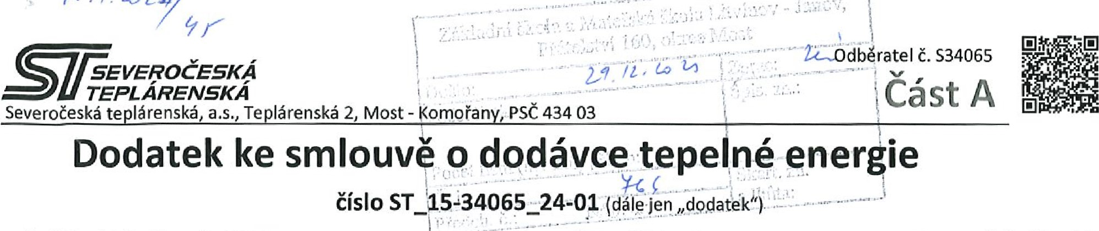
podle 576 odst. 3 zákona č. 458/2000 Sb., o podmínkách podnikání a o výkonu státní správy v energetických odvětvích a o změně některých zákonů (energetický zákon), ve znění pozdějších změn.
Článek 1: Smluvní strany

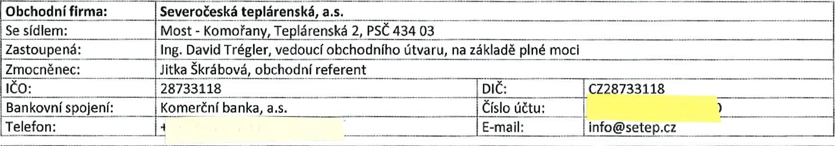
1.
Dodavatel:
Zapsána v OR: | Krajský soud ústí nad Labem, obchodní rejstřík oddíl B, vložka 2153
Oprávnění k podnikání:  Havarijní služba: | držitel licence k podnikání, ve smyslu energetického zákona, číslo 321118664  +420 476 447 830, 734 289 969
tel je povinná osoba dle S2 odst. 1 zákona č. 340/2015 Sb. ke zveřejňování smluv (ANO/NE) • | Ano
2. Odběratel: Odběra
Číslo odběratele: | S34065
Obchodní firma / jméno a příjmení: | Základní škola a Mateřská škola Litvínov - Janov, Přátelství 160, okres Most
Se sídlem / bydliště: | Přátelství 160, Litvínov -Janov, PSČ 435 42
Zastoupená: | PhDr. Miroslava Holubová, ředitelka školy
Kontaktní osoba: | PhDr. Miroslava Holubová, ředitelka školy
IČO / Rč: | 00832502 | DIČ:
Bankovní spojení: | Česká spořitelna, a.s. | Číslo účtu: | reditel@zsjanov.cz
Telefon: | 603 484 002, 476 742 362 | E-mail
Zapsána v OR/ŽR: | Zřizovací listina č.561/2004 Sb., změna s platností od 1.9.2009
Adresa pro faktury: | zasílat v elektronické podobě: ekonom.zsjanov@seznam.cz
a pro korespondenci:
Článek 2: Předmět dodatku

- Smluvní strany se vzájemně dohodly na tomto dodatku ke Smlouvě o dodávce tepelné energie číslo ST_15-34065 00-00 ze dne 12.12.2014 (dále jen „smlouva"), kterým se ruší článek 2 odstavec 3. smlouvy a současně se nahrazuje článkem 2 odstavec 2. tohoto dodatku.
- Dodavatel bude na základě této smlouvy dodávat odběrateli tepelnou energii do následujících odběrných míst (dále jen „OM”):
číslo OM | Název OM | Lokalita | Komodita | Zúčtovací období | Sazba ceny
3463-004/001 | pvs zša Mš Litvínov-Janov | Litvínov | ÚT, TV | Měsíc | 34C1 D
Dodávka tepelné energie je podrobně specifikována v Části D - Všeobecné obchodní podmínky, včl 3 Forma dodávek tepelné energie (komodity).
- Dále se smluvní strany dohodly, že se mění Část B — Technické údaje odběrného místa, Část C — Ceny a zálohy smlouvy, které jsou nedílnou součástí tohoto dodatku.
Článek 3: Závěrečná ujednání

I. Smluvní strany se vzájemně dohodly, že ostatní smluvní ujednání zůstávají tímto dodatkem nedotčeny.
2. Tento dodatek je platný ode dne podpisu obou smluvních stran a je účinný od 1.1.2024. Případná dodávka tepelné energie před podpisem tohoto dodatku byla zajištěna v souladu s ustanovením 576 a násl, zákona č. 458/2000 Sb., energetický zákon, v platném znění, se souhlasem obou smluvních stran za shodných podmínek stanovených tímto dodatkem.
3, podpisem tohoto dodatku smluvní strany stvrzují platnost jednotlivých nedílných součástí uvedených v článku 2 odstavec 3. 4, Dodatek je sepsán ve dvou vyhotoveních, z nichž obě strany obdrží po jednom vyhotovení.

Strana 1 z 2
Ing, David Trégler | Pnur. IVIłrosłavct
vedoucí obchodního útvaru | ředitelka školy
Severočeská teplárenská, as. | Základní škola a Mateřská škola Litvínov - Janov, Přátelství 160, okres Most
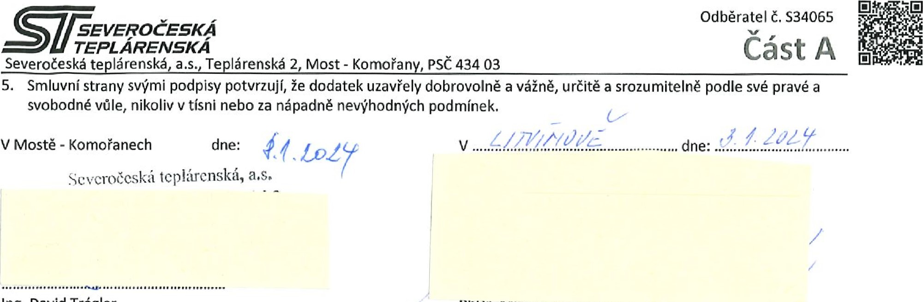
5. Smluvní strany svými podpisy potvrzují, že dodatek uzavřely dobrovolně a vážně, určitě a srozumitelně podle své pravé svobodné vůle, nikoliv v tísni nebo za nápadně nevýhodných podmínek.
z /274wuuědne:

Strana 2 z 2
te lárenská a.s. Te lárenská 2 Most-Komořan PSČ 434 03
Technické údaje odběrného místa
ke smlouvě č.: ST_15-34065 00-00
platnost od: 1.1.2024
Odběratel Odběrné místo
obchodní firma/ Základní škola a Mateřská škola Litvínov - Janov, název/adresa: PVS ZŠ a MŠ Litvínov-Janov
jméno a příjmení: přátelství 160, okres Most číslo: 3463-004/001
se sídlem/adresa: Přátelství 160, Litvínov -Janov, PSČ 435 42 zdroj/PS: VS ZŠ a Mš Litvínov-Janov
lčo/Rč: 00832502 lokalita: Litvínov
Článek 1: Technické parametry

1. Povinné údaje:
 | Sekundární ÚT (GJ) | Sekundární TV (GJ)
dodávané/vracené látky: ^{i} )  tlak dodávané látby: | 80/60 º c | 55/45 º c
 | 0,60 MPa  0,38 MW  402,00 kW | 1,00 MPa  0,15 MW  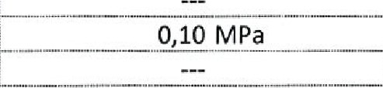
Rezervovaná kąpa:cita:
tlaková diference:
doplňovací vody:
lahová plocha - domácnosti, odlahoyéplocha - ostatní: předání:
0,10 MPa
0 m2
 |  | 0 m2
 | 9 661 m2  v místě označených uzavíracích armatur na sekundárním okruhu | 9 661 m2 v místě označených uzavíracích armatur na sekundárním okruhu  na výstupu sekundárních rozvodů z PS
předání tepelné energie: | na výstupu sekundárních rozvodů z PS
měření:  b měření: | na zpátečce při výstupu z PS měřičem TE, TV | na zpátečce při výstupu z PS  měřičem TE, TV
/ měřiče: | UH 50 | UH 50
rozdělení dodávky pro více íků:
teplota max. výkon•
min.
odběr pod p místo úroveň
místo způso měřič
vlastn
*) projektovaná teplota dodávané a vracené látky při výpočtové venkovní teplotě -ITC
** ) podlahová plocha dle vyhlášky Č, 405/2015 Sb., o způsobu dělení nákladů za dodávku tepelné energie při společném měření odebraného množství tepelné energie, specifikuje odběratele
počet bytových jednotek:
2.
Nepovinné
údaje:
skutečná podlahová plocha:
Článek 2: Dohoda o přístupu k měřícím a ovládacím zařízením

1. Smluvní strany se dohodly na přístupu k měřícím a ovládacím zařízením dle článku č. 4, bod 3. „části D — Všeobecných obchodních podmínek”.
Článek 3'. Odběrový diagram

I. Sjednané hodnoty odběru tepelné energie: Sekundární ÚT (GJ)
Leden | Únor | Březen | Duben | Květen | Červen | Červenec | Srpen | Zá ří | Říjen | Listopad | Prosinec | Celkem
589,0 | 465,0 | 434,0 | 279,0 | 155,0 | 0,0 |  |  |  | 248,0 | 403,0 | 527,0 | 3 100,0
Sekundární TV IGJJ
Leden | Unor | Březen | Duben | Květen | Červen | Červenec | Srpen | Zá ří | Říjen | Listopad | Prosinec | Celkem
25,8 | 25,8 | 25,8 | 25,8 | 25,8 | 25,8 | 25,8 | 25,8 | 25,8 | 25,8 | 25,8 | 25,8 | 310,0
- Návrh na aktualizaci odběrového diagramu je odběratel oprávněn provádět v souladu s ustanovením čl. 6 Všeobecných obchodních podmínek.
- Množství je určeno přibližně dle čl. 5 smlouvy, Odchylka od sjednaného množství je ovlivněna klimatickými podmínkami i chováním odběratele a může překročit 5% sjednaného množství.
Článek 4: Ostatní ujednání a parametry
Pro toto odběrné místo neplatí ustanovení čl.7 bod 1.5. smlouvy.
- V případě poruchy měřiče tepelné energie bude náhradní výpočet dodávky tepelné energie uveden v protokolu o Technickém dopočtu, jehož jeden výtisk bude předán odběrateli.
- Nejsou sjednány další ujednání a parametry odběrného místa.

Strana 1 z 1 údaje v části B smlouvy dodavatel považuje za obchodní tajemství a nedává souhlas ve smyslu zákona č. 106/1999 Sb.

Ceny a zálohy
ke smlouvě č.: ST_15-34065 00-00
platnost od: 1.1.2024
Odběratel

obchodní firma/ Základní škola a Mateřská škola Litvínov - Janov, Přátelství 160, okres Most jméno a příjmení:
SEVEROČESKÁ  TEPLÁRENSKÁ  Seve očeská te láren ká a.s. Te lár nská 2 | ost- Ko ořan | SČ434 3 | Odběratel č, S34065  Část C
 |  | 756,50 Kč/GJ | 847,28 Kč/GJ | DPH | 36C1 J, 36C1_Jn
 | TV | 756,50 Kč/GJ | 847,28 Kč/GJ | DPH
 | Rezervovaná kapacita | 224,60 Kč/kW měs. | 251,55 Kč/kW měs. | DPH
Sekundár |  | 430,73 Kč/GJ | 482,42 Kč/GJ | DPH 12,96 | 36C1 D, 37C1_D
 |  | 756,50 Kč/GJ | 847,28 Kč/GJ | DPH 12,96
 | Rezervovaná kapacita | 141,39 Kč/kW měs. | 158,36 Kč/kW měs. | DPH
 | úl | 413,70 Kč/GJ | 463,34 Kč/GJ | DPH | 36C2 D
 |  | 651,70 Kč/GJ | 729,90 Kč/GJ | DPH
se sídlem/adresa: Přátelství 160, Litvínov -Janov, PSČ 435 42 lčo/Rč: 00832502
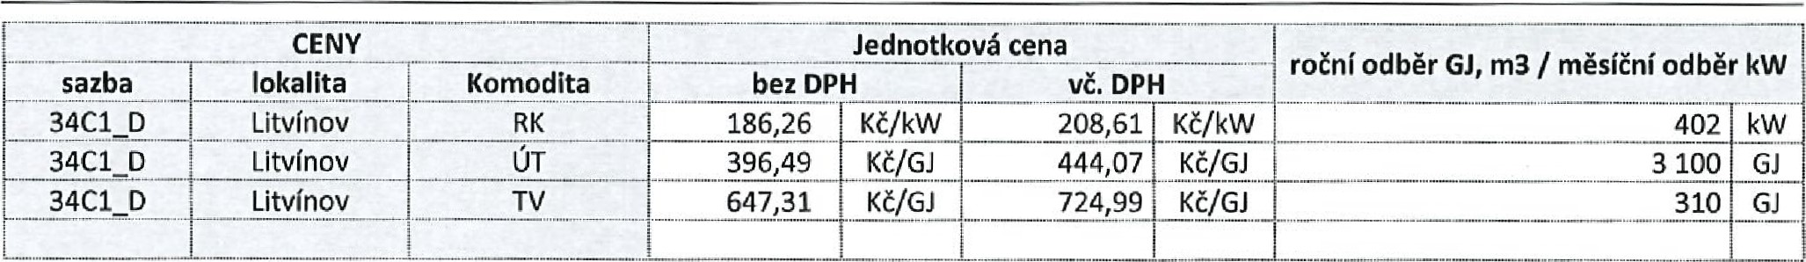
Článek
1:
Cena
tepelné
energie
a
ostatních
komodit
Článek
2:
Předpis
zálohových
plateb
 | Rezervovaná kapacita  100% | TE/ÚT  I. splátka  100% | TE/úT  2. splátka | 100%  15  18 700 | sv | Variabilní symbol | Celkem zálohy
Výše záloh
Datum splatnosti | 15 | 15
Leden  Únor  Březen | 83 900 | 261 600 |  |  |  | 8451340650 | 364 200
 | 83 900  83 900 | 206 500  192 700 |  | 18 700 |  | 8452340650 | 309 100
 |  |  |  | 18 700 |  | 8453340650 | 295 300
Duben | 83 900  83 900 | 123 900 |  | 18 700 |  | 8454340650  8455340650 | 226 500  171400
Květen |  | 68 800 |  | 18 700
Červen |  | 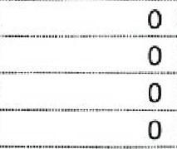  110 100 |  | 18 700  18 700 |  | 8456340650 | 1  8  18  700
Červenec |  |  |  |  |  | 8457340650  8458340650
Srpen |  |  |  | 18 700
Září | 83 900 |  |  | 18 700 |  | 8459340650  8460340650 | 102 600
Říjen | 83 900 |  |  | 18 700 |  |  | 212 700
Listopad | 83 900 | 179 000 |  | 18 700 |  | 8461340650 | 336  600
Prosinec | 83 900 | 234 000 |  | 18 700 |  | 8462340650
Celkem rok | 755 100 | 1 376 600 |  | 224 400 |  |  | 2 356 100
Článek 3: Ceník tepelné energie a ostatních komodit
Předávací úroveň | Komodita | bez DPH | vč. DPH od 1.1.2024 | Sazba

 |  | 557,53 Kč/GJ | 624,43 Kč/GJ | DPH 1296 | 34B1 J, 3481
 | DV | 50,00 Kč/m³ | 56,00 Kč/m3 | DPH | 3281 Jn
Primár | Rezervovaná kapacita | 123,77 Kč/kW | 138,63 Kč/kW měs. | DPH 129% | 32B1 D,34B1 D
 | TE | 405,62 Kč/GJ  ³ | 454,29 Kč/GJ | OPH | 35B1_D
 | DV | 50,00 Kč/m | 56,00 Kč/m3 | OPH 12,96
OVS | Rezervovaná kapacita i ; TE, ÚT | 186,26 Kč/kW měs.  396,49 Kč/GJ  647,31 Kč/GJ 647,31 Kč/GJ | 208,62 Kč/kW měs.  444,06 Kč/GJ  724,99 Kč/GJ  724,99 Kč/GJ | DPH  DPH  OPH DPH
32C1 D, 34C1 0
32C1 34C1_Jn

